Кадастровая палата по Москве рассказала об итогах деятельности за 2019 год
10.03.2020
На итоговом заседании коллегии Управления Росреестра по Москве учреждение отчиталось о результатах работы за 2019 год.
18 февраля 2020 года в Столичном управлении Росреестра под председательством руководителя Управления Росреестра по Москве Игоря Майданова при участии Кадастровой палаты по Москве состоялось заседание коллегии по итогам работы ведомства за 2019 год и задачам на 2020 год.

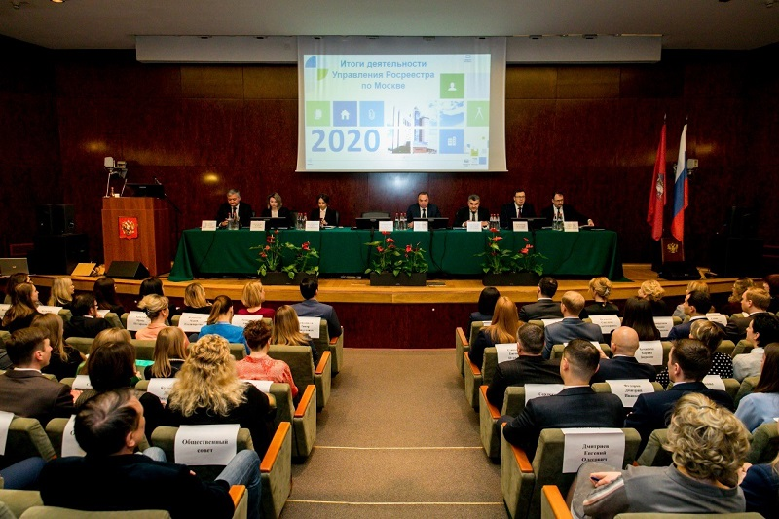
В мероприятии также приняли участие заместители руководителя Управления Александр Левченков, Мария Макарова, Александр Борисов, Сергей Исмунц и Виталий Матевосян, а также начальники структурных подразделений Управления.
Директор Кадастровой палаты по Москве Елена Спиридонова выступила с докладом «Об итогах работы Кадастровой палаты по Москве за 2019 год».
Елена Спиридонова рассказала о проводимых учреждением мероприятиях, направленных на повышение качества и доступности оказания гражданам государственных услуг Росреестра, обеспечение комфортных условий их предоставления.
Директор Кадастровой палаты по Москве рассказала об итогах оказания услуги по предоставлению сведений, содержащихся в Едином государственном реестре недвижимости (ЕГРН). «Кадастровой палатой по Москве в 2019 году предоставлено более 5,7 млн. сведений из ЕГРН, что превышает аналогичные показатели 2018 года более чем на 86 тысяч сведений», - сообщила она. Таким образом, учреждение заняло лидирующую позицию среди всех территориальных подразделений Федеральной Кадастровой палаты по фактическому поступлению денежных средств от предоставленных сведений из ЕГРН.
Кроме того, в целях реализации «Дорожной карты» по внедрению целевой модели «Постановка на кадастровый учет земельных участков и объектов недвижимого имущества» в 2019 году Кадастровой палатой по Москве совместно с Столичным управлением Росреестра и Департаментом культурного наследия города Москвы проводились мероприятия по наполнению базы ЕГРН актуальными сведениями об объектах культурного наследия и их территориях.
За отчетный период в ЕГРН внесены сведения в отношении 1 840 объектов культурного наследия, а также о 519 территориях объектов культурного наследия, расположенных на территории столицы. Так, к концу 2019 года в Москве полностью достигнуты плановые показатели, установленные целевой моделью (75% – для внесенных в ЕГРН объектов культурного наследия, 75% – для внесенных в ЕГРН территорий таких объектов).
«Особо востребованной услугой среди заявителей остается подача документов по экстерриториальному принципу. Данная услуга подразумевает возможность обращения граждан за постановкой на кадастровый учет и регистрацией прав на объекты недвижимости вне зависимости от их места расположения. – отметила директор Кадастровой палаты по Москве Елена Спиридонова. – Экстерриториальный принцип подачи документов позволяет гражданам существенно сократить временные и материальные затраты на проведение учетно-регистрационных действий с недвижимостью. За 2019 год Кадастровая палата по Москве приняла более 56 тысяч заявлений об оказании государственных услуг по экстерриториальному принципу».
Также директор учреждения сообщила, что за отчетный период Кадастровой палатой по Москве совместно с Управлением Росреестра по Москве поставлены на кадастровый учет более 2,7 тысяч социально-значимых объектов и важных проектов города Москвы. В минувшем году проведены учетно-регистрационные действия в отношении объектов Московского метрополитена; Северо-западной хорды; многоквартирных жилых домов, построенных по программе «Реновация»; Спорткомплекса Лужники (Дворца водных видов спорта, Центра гимнастики Ирины Винер-Усмановой), Стадионов «Спартак» и «Динамо» и других проектов. Кроме того, в целях обеспечения жильем обманутых дольщиков, учреждение в максимально сжатые сроки проводит все возможные зависящие от него учётные мероприятия в отношении многоквартирных домов, признанных проблемными.
Руководитель Управления Игорь Майданов поблагодарил сотрудников Кадастровой палаты по Москве за плодотворную работу и достигнутые результаты, а также отметил эффективное взаимодействие между ведомствами.
По итогам заседания участники коллегии определили задачи на текущий год, а также способы дальнейшего повышения эффективности деятельности органов кадастрового учета и регистрации прав города Москвы в 2020 году.

Адрес страницы: http://ubutovo.mos.ru/presscenter/news/detail/8744614.html
Управа района Южное Бутово города Москвы

